邀请函
时间：2023年11月27日
论文编号：OS8-5
论文题目：有向拓扑下奇异非线性多智能体系统的事件触发一致性控制
作者：李琳，袁彤
单位：上海理工大学
论文宣讲形式：

口头报告

非常高兴通知您，您的上述论文已经被2024人工生命与机器人国际会议接受发表。该会议将于2024年2月22日到25日在日本大分举办。
特邀请您参加。期待与您的相见！

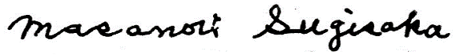
Masanori Sugisaka 杉阪正典

